Süßes Gebäck

Früchtebrot
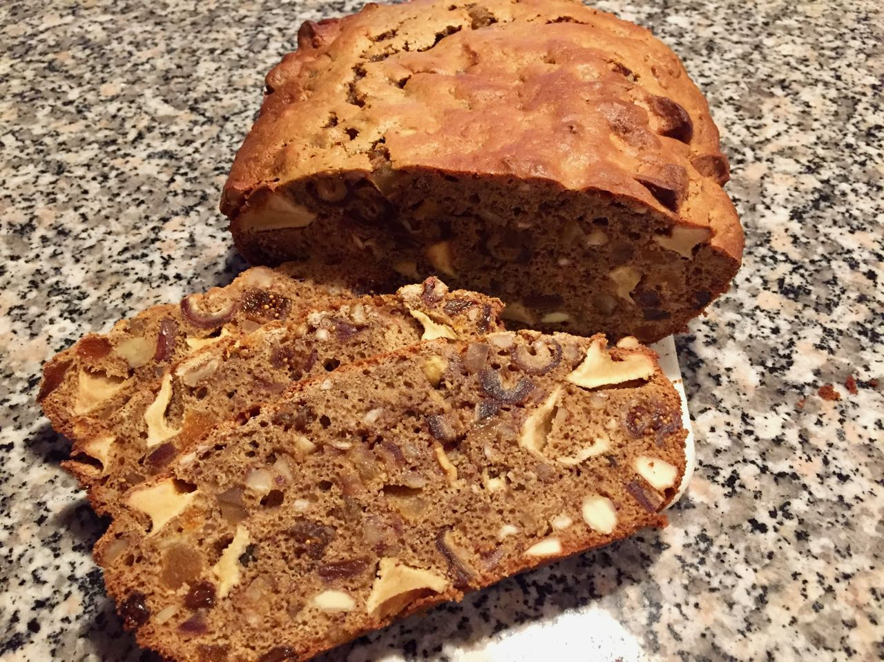Früchtebrot mit Lebkuchengewürz

Zutaten:
200 gr. grob gehackt Nüsse (Mandel-, und Wallnusskerne)
100 gr. Apfelscheiben getr. Soft
100 gr. Datteln getr. Soft
100 gr. Feigen getr. Soft
100 gr. Rosinen getr. Soft
100 gr. Aprikosen getr. Soft
200 gr. Mehl Type 405
4 St. Eier
75 gr. Honig
75 gr. Rübenkraut
2 TL. Backpulver
2 TL. Lebkuchen-Gewürz
2 EL Rum
Zubereitung:
Die Soft-Früchte und Nüsse grob mit hacken (TurboChef) . Eier sehr schaumig rühren. Den Honig und Rum zugeben. Mehl, Backpulver zugeben, dann die festen Zutaten unter den schaumigen Teig heben. In eine gefettete Backform (Ultra Kastenform) füllen und bei 170°C ca. 45 Min. backen.
Tip:
mit einigen gehackten kandierten Kirschen; Sukade, Orangeat und/oder Zitronat:
Tip:
Feste Zutaten sind nach pers. Geschmack im Verhältnis austauschbar.
Der Mehl-Teil kann auch auch durch eine Vollkornvariante ausgetauscht werden
Honig und Rübenkraut kann durch Birnenkraut und Zucker ergänzt / ersetzt werden.
Einfach einige Varianten ausprobieren um das pers. Rezept zu finden. Zum Veseper mit gesalzener Butter und Kaffee eine tolle Zwischen-Mahlzeit.
Historie:
13.12.2018

Spritzgebäck
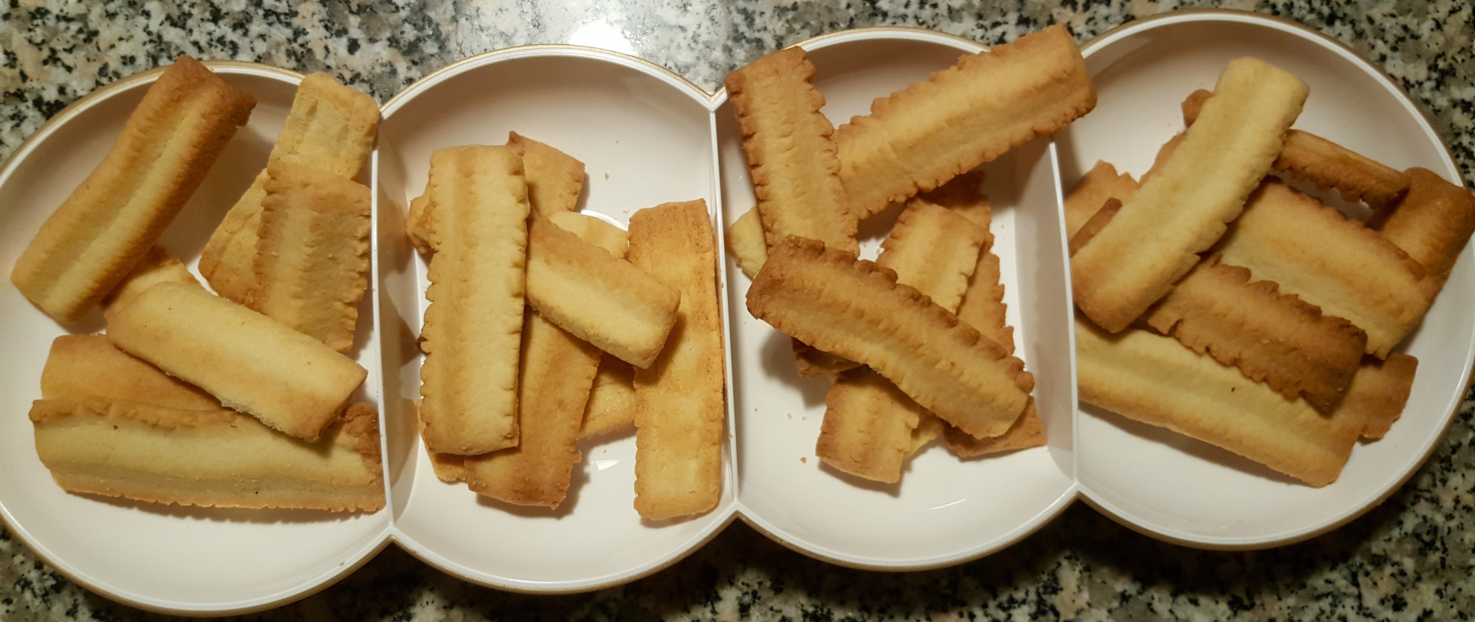
Spritzgebäck ist eine Kekssorte aus weichem Mürbeteig, der durch Dressieren in Form gebracht wird. Zum Spritzgebäck gehören Teegebäck, Spritzkringel, Bärentatzen, flammende Herzen und Buchstabenformen.
Um den Mürbeteig spritzfähig zu machen, gibt man einen Flüssigkeitsanteil – bis zu 25 Teile Wasser auf 100 Teile Mehl – in Form von Eiern, Milch oder Sahne dazu. Ein Teil des Mehls kann durch Stärke ersetzt werden, um das Gebäck zarter zu machen. Der Teig wird durch den Flüssigkeitszusatz weich und kann durch Loch- oder Sterntülle (zum Beispiel mit einem Spritzbeutel oder einem Fleischwolf mit speziellem Vorsatz) zu kleinen Kringeln oder Stangen oder auch größeren Gebäckstücken aufdressiert werden.
Hier beschreibe ich meine weihnachtliche Variante:
Zutaten: für 4 Backbleche
300 gr. Butter
250 gr. Zucker
125 gr. Mandeln gem. Mandeln
500 gr. Mehl Type 405
3 EL Rum
2 EL Sahne
1 St. Ei
1 TL (Päckchen) Backpulver
1 Prise Salz
ggf. Vanillezucker
Zubereitung:
Alle Zutaten zu einem Teig verkneten. Übernacht im Kühlschrank ruhen lassen. Mit einem Fleischwolf und Plätzchen-Vorsatz den Teig ausformen und bei 170°C Umluft goldbraun backen. Auf einem Gitter erkalten lassen.

Biscotti da té di frolla montata
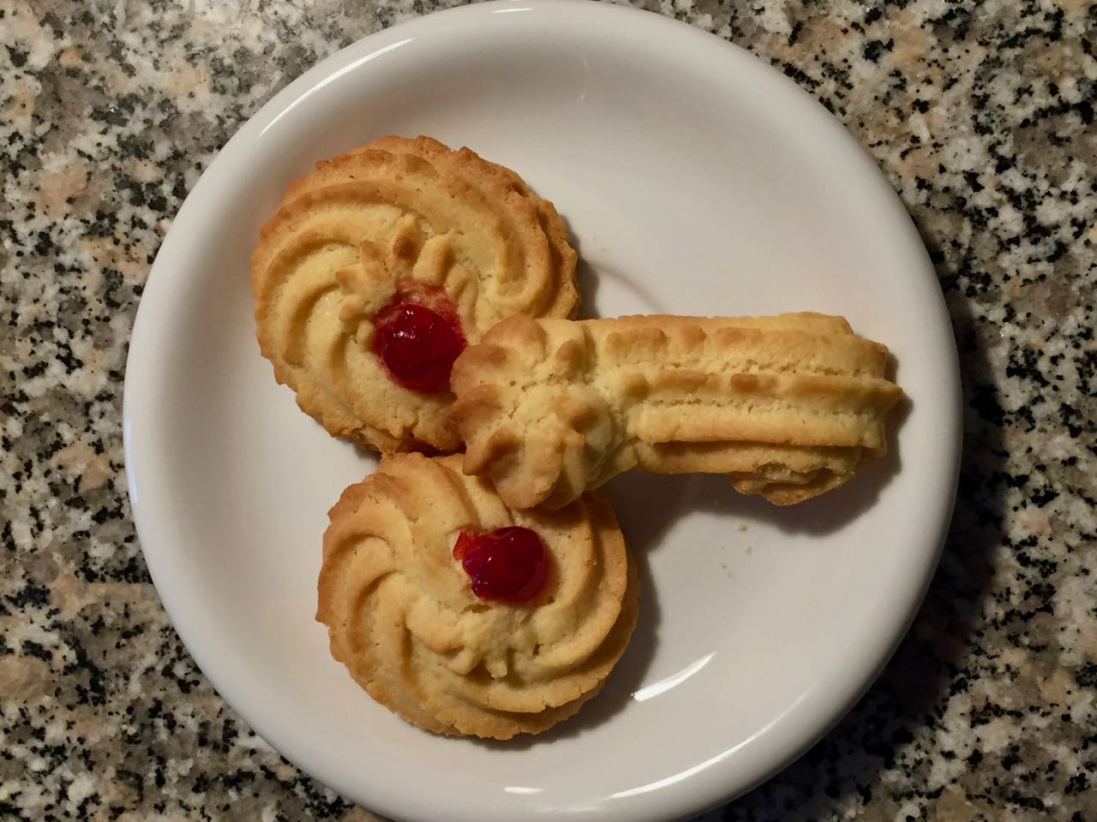
Diese extra feine Spritz-Gebäck Variante aus Italien, auch Teekekse genannt, ist besonders zart und mürbe, und darf nicht durch einen Wolf oder andere maschineller Bearbeitung in Form gebracht werden, da sonst die Strukturen des Gebäck aufgebrochen werden und die Zartheit verloren geht.
Zutaten:
300 gr. Butter (weich)
150 gr. Zucker
2 st. Eier
1 prise Salz
etwas Mandelaroma
1 Pk Backpulver
450 gr. Mehl
ggf. Belegkirschen
1-2 EL Mandelmus mit in den Teig geben, dann werden die Kekse noch zarter.
Zubereitung:
Die Butter mit einem Schneebesen schaumig rühren. Den Zucker und die Eier zugeben und weiter schaumig rühren. Gewürze wie Mandelaroma und Salz, sowie das Backpulver unterrühren.
Nun ca. 75% des Mehls (350 gr.) unter den Teig geben und gut durcharbeiten. Das restliche Mehl nun vorsichtig mit einem Kochlöffel, oder den Fingern, unter den Teich heben.
Den Teig mit einem Dressiersack / Spritzbeutel zu Rosetten formen und ggf. mit Belegkirschen garnieren. Auf ein Backblech 20 Min. bei 180°C backen.
Historie:
30.11.2018 erste Prod.
2.12.2018 zweite Prod. mit Mandelmus

Vanillekipferl
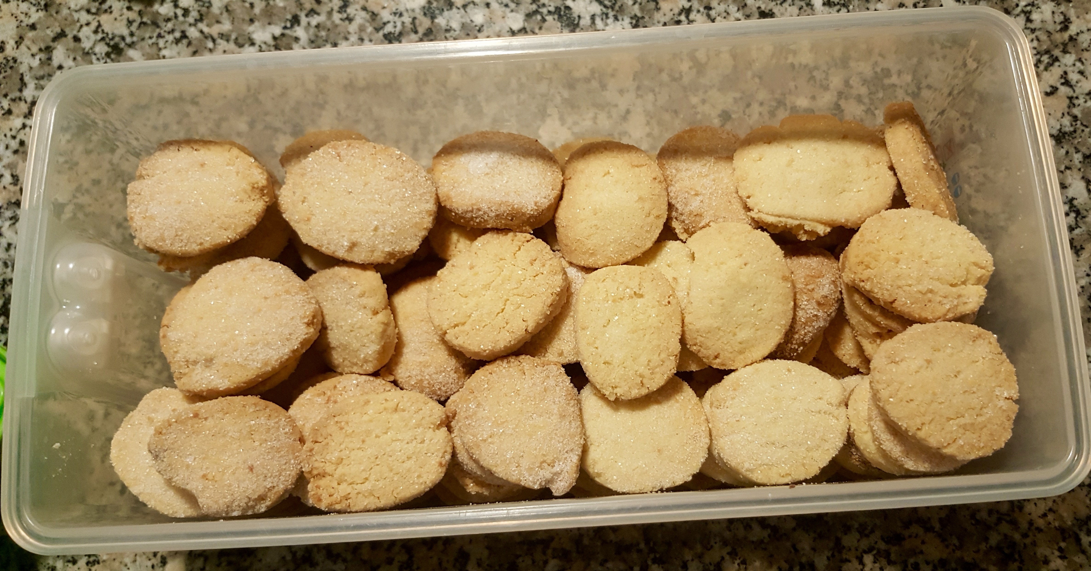Vaille - Taler
… sind ein traditionelles deutsch-österreichisch-böhmisches Weihnachtsgebäck in Kipferlform.
Hergestellt werden sie aus einem Mürbteig aus Mehl, Butter, Zucker und geriebenen Mandeln, oft auch geröstete Mandeln – je nach Region aber auch Walnüssen, Erdnüssen oder Haselnüssen. Einfacher wird das Formen der Hörnchen durch die Zugabe von Eigelb zum Teig, jedoch ist das Ergebnis weniger mürbe und zart. Der Teig wird zu etwa fingerlangen Spindeln geformt, zu Kipferl gebogen, gebacken und anschließend noch warm in Staubzucker oder Zucker gewendet, der mit dem Mark von Vanilleschoten aromatisiert ist.
Ich mache, aus zeitlichen Gründen, sehr oft Vanille-Taler

Zutaten:
200 gr. Weizenmehl Type 405
200 gr. Stärkemehl
150 gr. gem. Mandeln
200 gr. weiche Butter
120 gr. Zucker
1 TL Vanillezucker
1 Prise Salz
Zubereitung:
Alle Zutaten in einer Schüssel zu einem glatten Teig verarbeiten. 2 Std. den Teig im Kühlschrank ruhen lassen und bei 170°C Umluft auf einem Blech backen. Im Anschluss die noch heißen Gebäckstücke in Vanille-Zucker wälzen, auf einem Gitter erkalten lassen.

Gebäck
Essen und Mehr

